Лабораторная работа

№3

Демидова Мария Александровна

Содержание

# 1 Цель работы

# 2 Выполнение лабораторной работы

1)Создала учётную запись на сайте https://github.com/ и заполнила основные данные.Затем сделала предварительную конфигурацию git. Открыла терминал и ввела следующие команды, указав имя и email. Настроила utf-8 в выводе сообщений git. Задала имя начальной ветки. (рис. **¿fig:001?**) 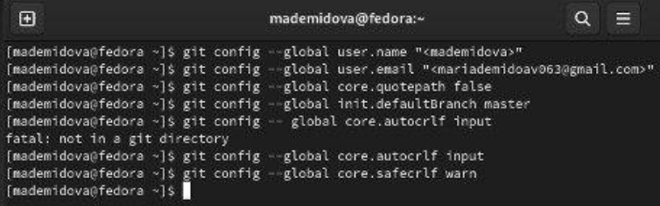

1,1)Для последующей идентификации пользователя на сервере репозиториев сгенерировала приватный ключ. (рис. **¿fig:002?**) 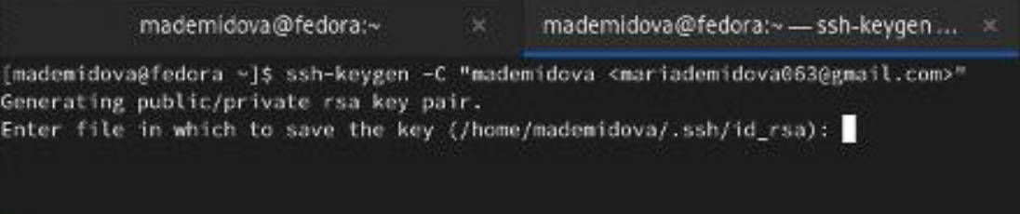

1,2)Далее загрузила сгенерённый открытый ключ. (рис. **¿fig:003?**) 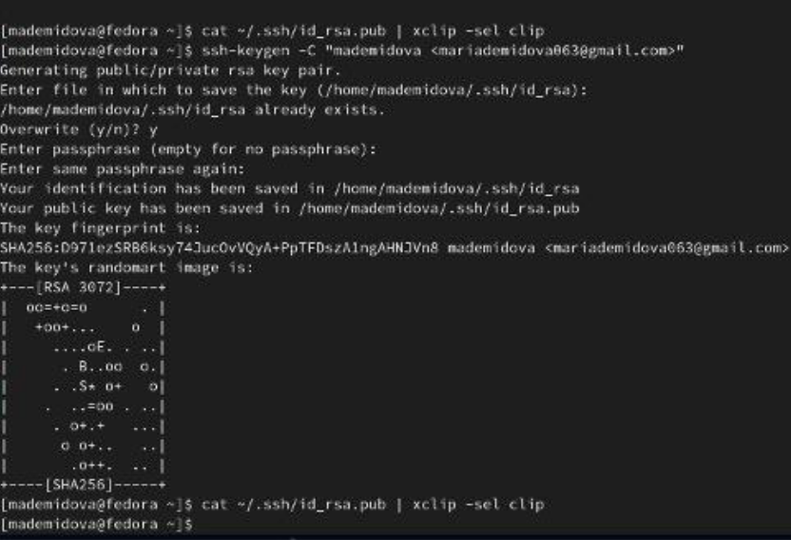

1,3)Для создания репозитория, перешла на станицу репозитория с шаблоном курса и выбрала Use this template. Затем в открывшемся окне задала имя репозитория и создала репозиторий (рис. **¿fig:004?**) 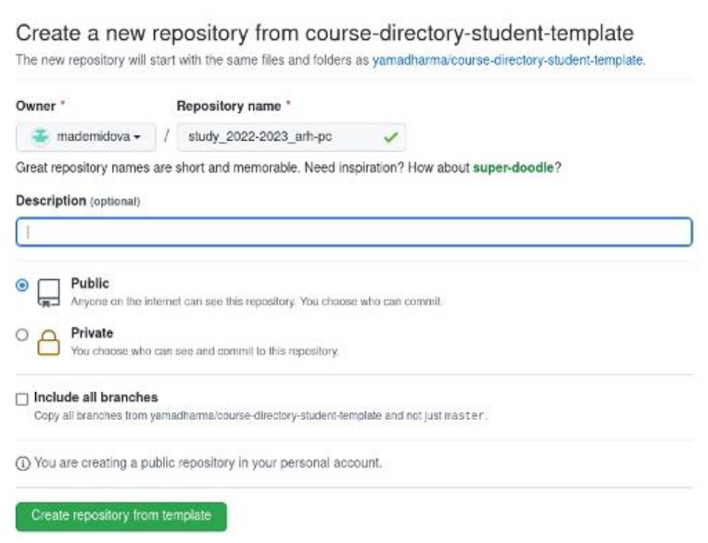

1,4)Открыла терминал и перешла в каталог курса и клонировала созданный репозиторий. (рис. **¿fig:005?**) 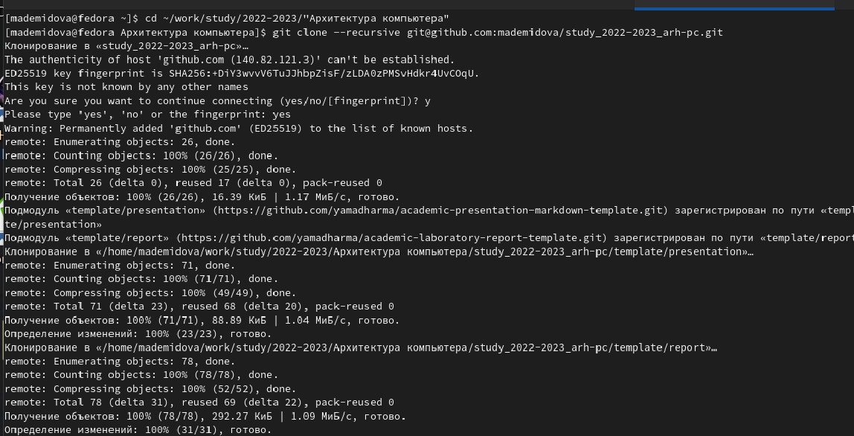

1,5)Далее я перешла в каталог курса, удалила лишние файлы, создала необходимые каталоги и отправила файлы на сервер. (рис. **¿fig:006?**) 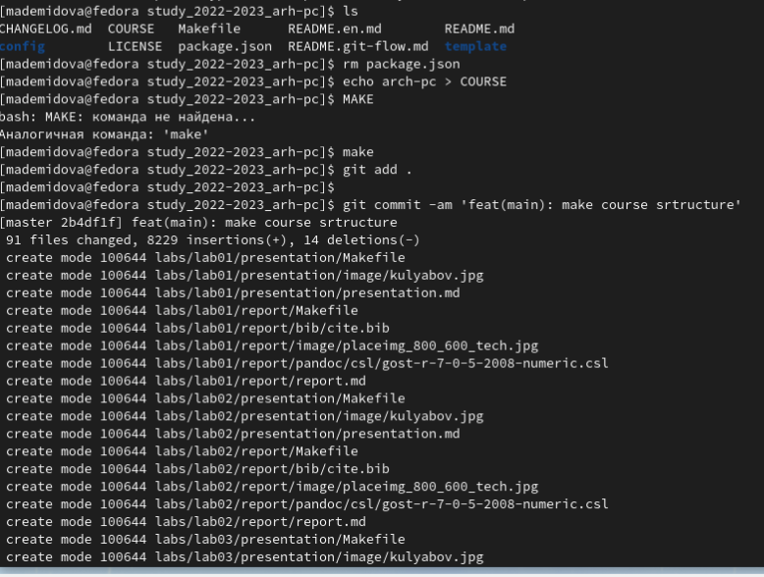

# 3 Выводы

В ходе лабораторной работы я изучила идеологию и применение средств контроля версий и приобрела практические навыки по работе с системой git

# Список литературы